UBND HUYỆN THANH TRÌ
PHÒNG GIÁO DỤC VÀ ĐÀO TẠO

PHỔ BIẾN MỘT SỐ NỘI DUNG CHO KÌ KIỂM TRA CUỐI KÌ
(HÌNH THỨC KIỂM TRA: ONLINE)
A. Chuẩn bị
Về hình thức: Thi online với hai ứng dụng zoom và website
https://study.hanoi.edu.vn/
Yêu cầu thiết bị:
- Thiết bị được sạc pin 100% trước khi thi.
- Trong suốt quá trình làm bài, học sinh phải bật camera, bật mic, giữ trật tự và không được rời khỏi chỗ, không được sử dụng nền ảo.
- Nếu camera bị tắt mà không có lý do chính đáng sau một lần cảnh cáo bài thi sẽ bị trừ điểm theo quy định.
- Học sinh không được phép ghi âm hay chụp màn hình bất cứ câu hỏi nào. Học sinh nào vi phạm sẽ bị hủy kết quả kỳ thi.
- Học sinh làm bài độc lập, không có sự hỗ trợ của thành viên khác. Nếu phát hiện bất kỳ hành vi gian lận nào, kết quả thí sinh sẽ tự động bị loại.
- Hướng dẫn đăng nhập:
Học sinh đăng nhập Website http://study.hanoi.edu.vn bằng tài khoản và mật khẩu do GVCN cấp.
1. Đối với môn trắc nghiêm:
Mỗi học sinh sử dụng 02 thiết bị, thiết bị thứ nhất là máy tính (hoặc điện thoại) đăng nhập http://study.hanoi.edu.vn để làm bài, thiết bị thứ hai là điện thoại đăng nhập vào zoom để giám sát trong suốt quá trình làm bài.
2. Đối với môn tự luận:
Mỗi học sinh sử dụng 02 thiết bị, thiết bị thứ nhất đăng nhập vào zoom để quan sát đề bài và giám sát trong suốt quá trình làm bài, thiết bị thứ 2 chụp ảnh bài làm trên giấy để gửi nộp bài.
Bước 1:
- Đối với môn thi trắc nghiệm, học sinh có thể thi trên máy tính hoặc điện thoại: Website http://study.hanoi.edu.vn bằng tài khoản và mật khẩu do GVCN cấp.
- Trường hợp thi tự luận HS quan sát đề thi trên máy tính: Đăng nhập vào zoom đặt tên theo cấu trúc:
<STT.> <Họ và tên_1> (nếu thi trên điện thoại thì bỏ qua bước này)
Bước 2:
- Sử dụng thiết bị thứ hai để đăng nhập phòng zoom theo cấu trúc:
<STT.> <Họ và tên_2>
Như vậy nếu đăng nhập zoom trên 02 thiết bị thì tên có dạng như sau:
Ví dụ: 01. Hoàng Anh_1. 01. Hoàng Anh_2
(STT là số thứ tự trong sổ điểm)
- Nghe các thầy cô kiểm diện, báo cáo nếu thiết bị trục trặc. Ngồi trước máy tính, đặt điện thoại hoặc camera ở vị trí giúp giáo viên quan sát được HS làm bài bật MIC trong thời gian thi.
- Vào thi trước 15 phút, chậm quá 15 phút sau khi có hiệu lệnh tính giờ làm bài sẽ không được dự thi buổi đó và sẽ thi sau.
Bước 3: Làm bài và nộp bài thi
3.1. Môn thi trắc nghiệm
Các bước thực hiện:
Bước 1: Tại tab Kỳ thi chính thức chọn Kỳ thi của Phòng GD&ĐT Thanh Trì- Kỳ kiểm tra cuối HK 1 và kích [Chi tiết]

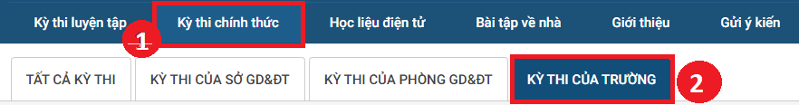

Bước 2: Giao diện hiển thị thông tin về kỳ khảo sát chất lượng, thời gian làm bài, kích nút [LÀM BÀI]
Bước 3: Học sinh đọc các phần lưu ý trong quá trình thi và kích nút [Bắt đầu làm bài]

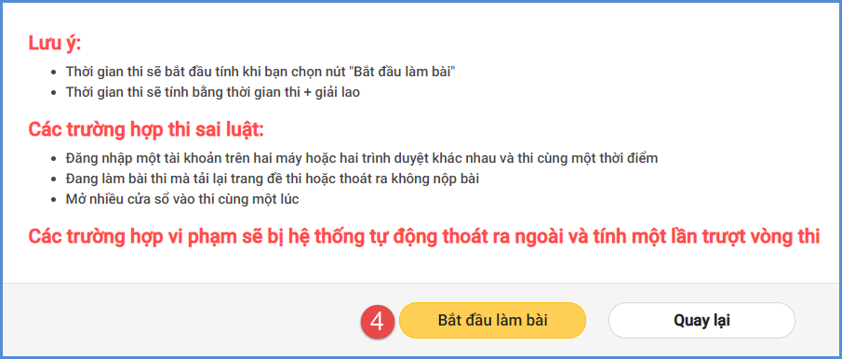

Bước 4: Nhập mã ca thi được cung cấp (lưu ý mã ca thi phân biệt chữ hoa, chữ thường) và thực hiện [Làm bài]

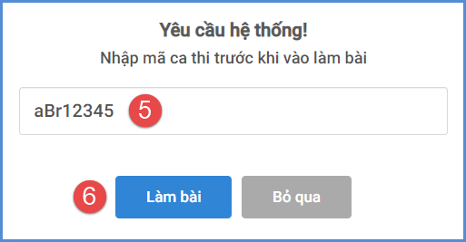

Bước 5: Chọn đáp án đúng cho từng câu hỏi
- Kích chọn các câu trả lời bằng hình thức trắc nghiệm, không nhất thiết phải trả lời tuần tự các câu trong đề thi (khuyến khích dùng chuột).
- Thí sinh được thay đổi phương án trả lời trước khi bấm nút nộp bài. Thí sinh nên theo dõi đồng hồ đếm ngược trên hệ thống để cân đối thời gian làm bài.
Bước 6: Sau khi hoàn thành bài kiểm tra, học sinh kích nút [Nộp bài] và chờ hệ thống ghi nhận kết quả bài làm.

Xử lý sự cố trong quá trình học sinh làm bài
Trong quá trình thi, nếu phát hiện máy tính có sự cố kỹ thuật báo cáo ngay cho Giáo viên chủ nhiệm hoặc đầu mối hỗ trợ kỹ thuật của trường (kèm theo minh chứng bằng hình ảnh hoặc video) để được hướng dẫn xử lý.
- Học sinh không nhìn thấy kỳ thi: Đăng nhập thành công, học sinh chọn mục Kỳ thi chính thức để xem danh sách.
- Quá trình phát đề quá 5 phút: Học sinh thoát khỏi trình duyệt, mở trình duyệt mới và truy cập lại trang thi, tiến hành đăng nhập và vào lại kỳ thi.
- Khi thực hiện làm bài, đồng hồ đếm giờ không chạy: Thoát khỏi trình duyệt, mở trình duyệt mới truy cập lại trang thi, tiến hành đăng nhập và vào lại kỳ thi hoặc thao tác tải lại trang bài làm hoặc ấn phím ‘F5’ trên bàn phím cho đến khi đồng hồ bắt đầu đếm ngược.
- Sau khi chọn đáp án, câu hỏi không chuyển sang màu xanh: Thoát khỏi trình duyệt, mở trình duyệt mới truy cập lại trang thi, tiến hành đăng nhập và vào lại kỳ thi hoặc tải lại trang bài làm (ấn phím ‘F5’ trên bàn phím) cho đến khi câu hỏi được trả lời chuyển sang màu xanh.
- Học sinh đang làm bài bị mất kết nối Internet: Hệ thống sẽ hiển thị thông báo mất internet và tự động kết nối lại khi có mạng. Sau thời gian mất mạng, nếu còn thời gian thi học sinh vẫn có thể vào lại hệ thống và làm bài tiếp.
- Khi nộp bài bị mất kết nối Internet: Hệ thống sẽ dành 1 khoảng thời gian 20s, nếu có mạng trong thời gian đó thì sẽ nộp bài thành công, nếu quá thời gian trên, học sinh liên hệ nhà trường hoặc Giáo viên chủ nhiệm để được thực hiện cho thi lại.
- Làm bài thi bằng điện thoại thông minh hoặc máy tính bảng: Không được tắt màn hình trong quá trình làm bài (nếu tắt màn hình khi truy cập lại sẽ báo sự cố thi), đường truyền 3G,4G không ổn định -> báo GVCN để được hướng dẫn.
- Làm bài bằng điện thoại thông minh nhưng một số trình duyệt trên điện thoại không hỗ trợ: Học sinh sử dụng trình duyệt Chrome phiên bản mới nhất để tham gia.
- Lỗi đăng nhập hoặc thí sinh đăng nhập thành công, chọn kỳ thi kích chi tiết hệ thống báo đang nâng cấp: Trong trường hợp này, thí sinh reset moderm mạng, xóa dữ liệu trình duyệt web hoặc chuyển sang sử dụng mạng 3G, 4G rồi đăng nhập lại vào bài thi.
- Khi vào làm bài, thí sinh không xem được ảnh hoặc nội dung công thức: Trong trường hợp này, thí sinh kiểm tra lại đường truyền Internet để đảm bảo đường truyền ổn định. Sau đó, thí sinh tải lại trang làm bài thi (Ví dụ : thao tác F5 trên trình duyệt).
- Khi vào bài thi, thí sinh đã kích hoạt mã ca thi, vào thi không thấy đề hoặc không hiển thị đồng hồ tính thời gian thi: Trong trường hợp này, thí sinh kiểm tra lại đường truyền Internet để đảm bảo đường truyền ổn định. Sau đó, thí sinh tải lại trang làm bài thi (Ví dụ : thao tác F5 trên trình duyệt).
- Khi đang làm bài, máy tính hoặc thiết bị di động thông minh bị sập nguồn: Trong trường hợp này, thời gian làm bài của thí sinh vẫn chạy ngầm, thí sinh khởi động lại máy tính hoặc thiết bị di động thông minh và vào lại đúng kỳ kiểm tra để làm bài tiếp. Nếu sập nguồn quá thời gian thi hoặc thí sinh muốn đổi sang thiết bị khác thì liên hệ quản trị nhà trường hoặc Giáo viên chủ nhiệm để được xử lý cho thi lại.
3.2. Môn thi tự luận
- HS sẽ quan sát đề được chia sẻ trong phòng Zoom, sau đó làm bài vào giấy.
Học sinh cần lưu ý 2 vấn đề sau:
Thứ nhất: Với các môn Trắc nghiệm
- Khắc phục việc làm bài trắc nghiệm không load được bài, với những nhà mạng yếu, tư vấn phụ huynh có thể đăng ký mua 4G.
Thứ 2: Với các môn Tự luận
- Sau khi có hiệu lệnh hết giờ học sinh không được out khỏi phòng zoom. Chụp bài gửi ngay vào EnetViet hoặc Azota.. (Lưu ý: nếu không vào được Enetviet, Azota, HS chụp và gửi ngay bài vào zalo của GVCN để GVCN chuyển cho CBCT chậm nhất sau 5 phút). Học sinh nào nộp chậm, muộn sẽ bị trừ điểm theo đúng quy định.
Bước 4: Lưu ý khi nộp bài
- Đối với môn trắc nghiệm
+ Khi làm bài chú ý nhìn thời gian, còn 15 giây nữa hết giờ phải bấm nộp bài. Trong quá trình làm không được thoát khỏi màn hình hoặc trình duyệt.
+ Nếu bấm nộp bài không được, chụp lại toàn bộ đề và phần kết quả gửi vào EnetViet, Azota hoặc Zalo của GVCN, chậm nhất là 5 phút.
- Đối Với môn Tự luận
+ Chuẩn bị giấy kiểm tra, bút mực đậm cố gắng viết chữ to, rõ ràng, ngay ngắn; ghi rõ họ tên lớp trên tất cả các trang của giấy kiểm tra.
+ Nộp bài qua Enetviet hoặc Azota
Một số lưu ý:
- Thời gian tính giờ làm bài sẽ bắt đầu tính khi thí sinh chọn nút “Bắt đầu làm bài” và tự động đếm ngược trên màn hình. Khi hết giờ làm bài, hệ thống sẽ tự động nộp bài và khóa giao diện làm bài.
- Các trường hợp thi sai luật: Đăng nhập một tài khoản trên hai máy hoặc hai trình duyệt khác nhau và thi cùng một thời điểm; Đang làm bài thi mà tải lại trang đề thi hoặc thoát ra không nộp bài; Mở nhiều cửa sổ vào thi cùng một lúc.
- Các trường hợp vi phạm sẽ bị hệ thống tự động thoát ra ngoài.
- Không được trao đổi, quay cóp hoặc sử dụng tài liệu trợ giúp, không truy cập vào các trang mạng xã hội kết nối, trao đổi với người khác nhằm gian lận, thay đổi kết quả thi.
- Khi bị thoát ra do lỗi kĩ thuật, học sinh phải báo cáo GV coi thi để GV ghi lại tên báo cáo BCĐ thi.
- Khi chụp bài cần đặt bài ở chỗ sáng, đánh số trang bài kiểm tra 1,2,3 ở trên cùng góc phải tờ giấy thi.
- Sau khi nộp bài xong báo cho thầy cô coi phòng Zoom bằng cách bật nút giơ tay trên màn hình. Khi thầy cô xác nhận đã nộp bài thành công cho phép mới được thoát ra.
- Cũng giống môn tự luận, nếu bấm nộp bài trắc nghiệm không được, chụp lại bài kiểm tra của mình gửi vào EnetViet hoặc Zalo của GVCN, chậm nhất là 5 phút.
- Về nội dung: Đề thi bám sát nội dung ôn tập trong đề cương.
- Nhắc nhở: Trong quá trình thi và sau thi không đưa tin, bàn luận nhóm hoặc các trang mạng.

